**第一步：学生自我数据填写**

按照《学生手册》中“学生能力测评办法”中的规定和要求对2014年9月—2015年9月，即去年一学年在科技竞赛、科技成果、发表论文、发明专利、大创项目、计算机能力和文体竞赛方面的获奖情况进行系统录入（其中大学英语国家考试的成绩已录入系统并在后台自动换算分数，不需要学生填写）。

这部分内容是学生综合测评的重要部分，录入的数据会影响学生在以后学年内的各种评奖评优，务必高度重视并客观、实事求是填写，**不可胡乱填写，否则由此造成无法参与后续评奖评优等后果自行负责。**在系统录入过程中，如有其他疑问或问题，具体可咨询辅导员老师。

**填写“成长记录”的具体操作办法：**

学生登陆奥蓝系统学生版（网址：http://180.209.64.253:866/），用户名为学号，初始密码为身份证后六位。进入系统后，在页面首页点击“成长记录”栏目，显示如下：

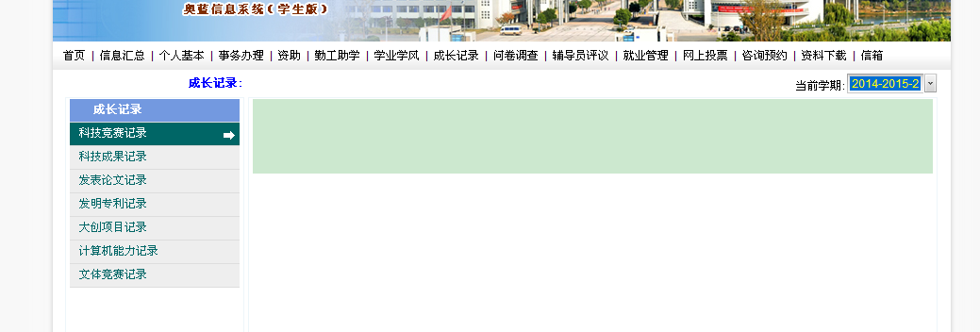

（图1）

进入图1所示的页面后，将页面右上端“当前学期”选择为“2014-2015-2”。如图所示：

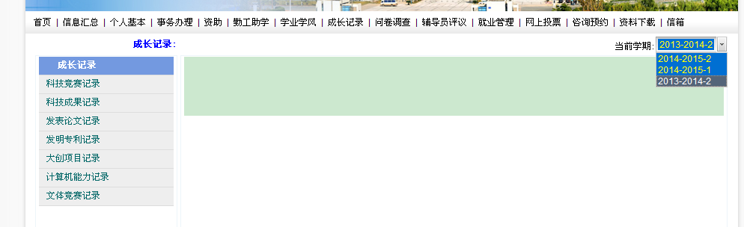

（图2）

**一、以“成长记录”中的“科技竞赛记录”为例进行操作说明**

在图2所示的页面中，点击“成长记录”中的“科技竞赛记录”栏目，显示如下：

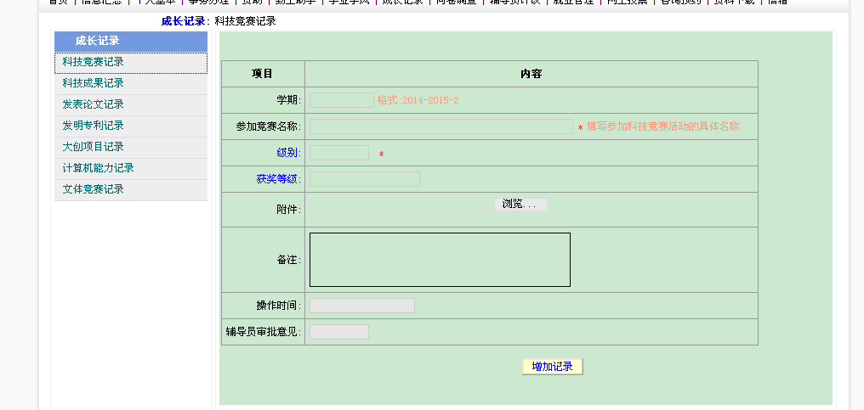

（图3）

**需要填写的内容依次有：**

**1.学期：**因学生填写的是2014年9月—2015年9月内的获奖情况，学期只有上学期和下学期，即2014-2015-1和2014-2015-2，在填写“学期”时只能填写“2014-2015-1”或者是“2014-2015-2”，学生根据自己实际情况如实填写。

**注意：剩下的所有如科技成果记录、发表论文记录、发明专利记录、大创项目记录、计算机能力记录和文体竞赛记录等项目要填写的“学期”，均参照上面所述要求进行操作。**

**2.参加竞赛名称：**一定要填写参加活动的**具体名称**，与获奖证书上的保持一致，**不可写简称或缩写。**

**注意：剩下的所有如科技成果记录、发表论文记录、发明专利记录、计算机能力记录和文体竞赛记录等项目要填写“具体名称”的，均参照上述要求进行操作。**

**3.级别、获奖等级：**系统中只要是蓝色字体的字段均表示是可以自己进行项目选择的，应根据自己实际情况进行客观选择。

**4.附件：**要求将获奖证书（或其他能证明获奖材料的，如证书、成果、论文录用通知、公示截图等）以较为简短、明了的内容进行命名，然后上传附件。如命名为：计算机二级证书。

**注意：其他项目如科技成果记录、发表论文记录、发明专利记录、大创项目记录、计算机能力记录和文体竞赛记录等要求上传附件的，遵照上述要求操作。**

**5.备注：**如有其他说明，可以填写在备注中。没有可不填。

**6.增加记录：**待所有项目填写完毕后，应点击“增加记录”按钮，否则系统无法保存填写的数据。

**注意：**

一、若一个学期或不同学期内有多次获奖，应按照“获奖几次，填写几次”的原则进行系统录入（**同一项奖项以获得的最高奖励为准进行填报，不得重复申报**），如在一学年中，获得了三次奖项，则应该分别填写三次这个表格，不能将所有获奖情况一次性写在“参加竞赛名称”里。**后面所有项目的填写也遵循这个要求。**

二、学生应把“科技竞赛记录”、“科技成果记录”、“发表论文记录”、“发明专利记录”、“大创项目记录”、“计算机能力记录”、“文体竞赛记录”7个记录全部填写完毕。

三、每个“记录”中均有“操作时间”和“辅导员审批意见”字段，这两个字段不需要学生填写，其他项目填写完毕后就可以点击“增加记录”。

四、请严格遵守每个字段后面的红色字体的提醒和要求进行填写。

五、在“发表论文记录”和“发明专利记录”中，有“论文排名”和“在专利中的排名”两个字段，在这两个字段中，只能填写阿拉伯数字1、2或者3，分别表示自己是第一作者、第二作者或第三作者，其他内容都不可以填写。

**第二步：德育考评、社会工作能力个人填写**

**一）学生进行德育考评、社会工作能力数据填写并对“成长记录”换算的分数进行确认**

学生登陆奥蓝系统学生版，进入系统后，在页面首页点击“学业学风”栏目，点击“综合测评”栏目，进入“综合测评”的页面，显示如下：

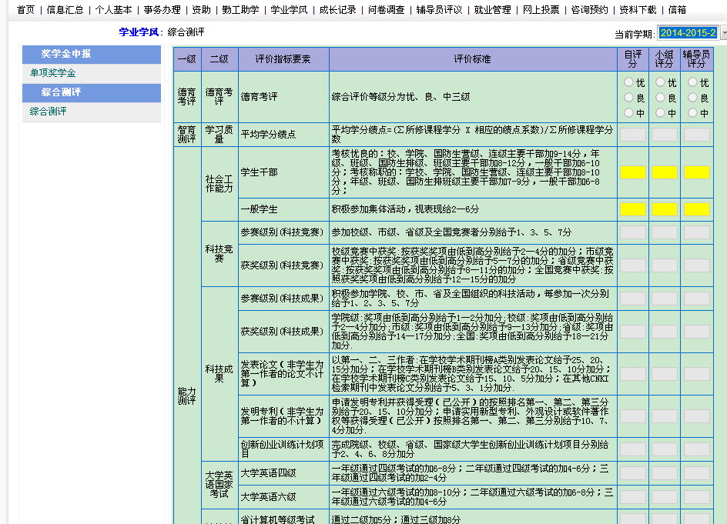

（图12）

在图12页面下，将页面右上角的“当前学期”调整为“2014-2015-2”学期。

一、在显示的页面中，对“德育考评”进行自评分，自评分有优、良、中三个等级，学生根据自己在2014-2015学年（即2014年9月—2015年9月）的实际情况进行自我评价。

二、在显示的页面中，对“社会工作能力”进行自我打分，“社会工作能力”分学生干部和一般学生，根据页面显示的评价标准，进行客观评价和打分。

三、对“德育考评”和“社会工作能力”进行自我评分后，点击页面的“保存记录”按钮，此时填写的内容才可以进行保存，否则系统无法进行保存。

**注意：除进行上述操作外，学生还要对“综合测评”页面上显示的分数进行核对。显示的内容均是根据学生之前填写的“成长记录”栏目的信息，由系统在后台依据学生手册综合测评的评分标准进行换算得来。学生如有异议，及时与辅导员老师联系，由辅导员老师向学生处进行反映。学生本人无权限修改。**